LWARE 接口编程手册

# ifm介绍

ifm 是用户态接口抽象层，此抽象层为编程用户提供统一的接口读取，设置，遍历，删除，创建等接口，屏蔽LINUX 设备层，方便用户开发。

# 接口API

## 接口创建函数

IF_RET_E IF_CreatInterface( IN IF_INFO_S * pstInfo, OUT ifindex_t * puiIfIndex );

入参IF_INFO_S 定义如下

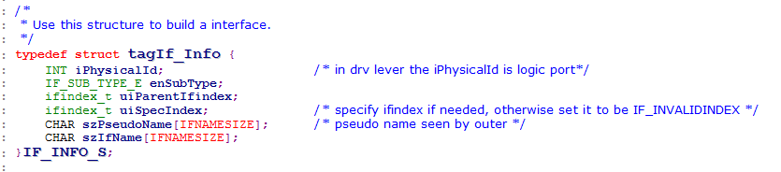

enSubType 指定创建接口类型，具体定义在lw_if_pub.h中

uiParentIfindex 为父接口索引，存在父接口的，要填写此参数，例如L3VLAN和ETH接口往往存在父子关系。不存在则设置为IF_INVALID_IFINDEX

uiSpecIndex 为指定接口索引，如果此参数不为IF_INVALID_IFINDEX，系统则为用户创建的接口分配指定的索引，如果设置IF_INVALID_IFINDEX，则系统自动分配接口索引

szPseudoName 为伪接口名，用户可以随意设置，接口创建成功后，用户也可以更改

szIfName 为接口名，此接口名一旦设置后，后面将不能变更，其和ifindex都是此接口的

身份标志

szIfName 的命名有一套规范，其中ETH网口，其名称是netdevice设备名，其他接口命名如下：

L3VLAN IF_L3VLAN_NAMEPREFIX+vid  
ETHPORT IF_ETHPORT_NAMEPREFIX+logicport

puiIfIndex 为出参，接口创建成功后，系统分配的接口索引

注意：此接口只能在master中使用，一般此接口只用在三层逻辑接口方面，其他物理接口系统会自动创建

举例：

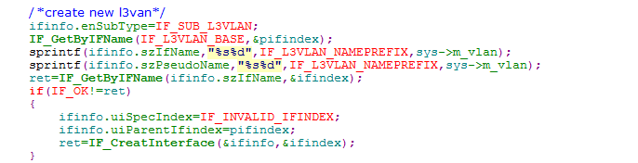

## 接口删除函数

IF_RET_E IF_DeleteInterface( IN ifindex_t uiIfIndex );

uiIfIndex 为要删除接口的索引

注意： 如果此接口存在子接口，则要先删除字接口，否则无法删除

## 接口属性获取函数

IF_RET_E IF_GetAttr( IN ifindex_t uiIfindex, IN IF_ATTR_E enAttrId, INOUT VOID * pValue ,IN UINT uiLen);

参数说明：

uiIfindex 接口索引

enAttrId 要获取的属性ID

pValue 返回值的BUFFER

uiLen BUFFER 的大小

可以获取的属性ID如下：

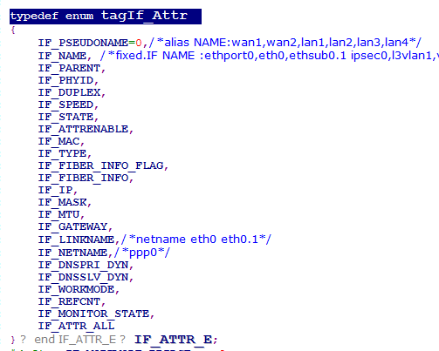

接口中存在都是实际生效的数据，例如网口可以配置为静态，也可以配置为动态获取

，其中的IP就是实际生效的IP信息

通过此接口可以获取接口状态

例如：

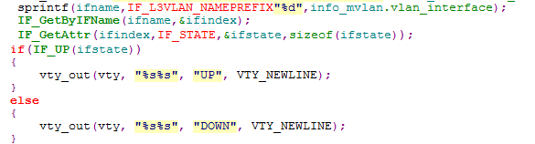

## 接口属性设置函数

IF_RET_E IF_SetAttr( IN ifindex_t uiIfindex, IN IF_ATTR_E iAttrId, IN VOID * pValue,IN UINT uiLen );

参数说明：

uiIfindex 接口索引

enAttrId 要获取的属性ID

pValue 设置值的BUFFER

uiLen BUFFER 的大小

可以设置的属性ID如下：



注意：

此接口只能在MASTER中调用，普通用户一般不要去设置。让master根据系统状态去设置。

## 接口遍历函数

#define IF_GetFirstIfindex(enSubType,puiIfindex) IF_GetFirstIfindexByDomain(enSubType,IF_DOMAIN_NORMAL,puiIfindex)

获取指定类型接口的首个接口

参数说明：

enSubType 要遍历的接口类型

puiIfindex 返回的接口索引

IF_RET_E IF_GetNextIfindex( IN IF_SUB_TYPE_E enSubType,INOUT ifindex_t * puiIfindex );

获取指定类型接口的下一个接口，

enSubType 要遍历的接口类型

puiIfindex 入参时，表示当前接口，出参时，表示获取的下一个接口

如果出参 puiIfindex 为IF_INVALID_IFINDEX，表示没有接口存在

举例：

static int timer_handle_vlanif_monitor_check(timer_element_t *timer, void *data)

{

INT iRet = 0;

ifindex_t uiIfindex = 0;

UINT32 uiVid = 0;

UINT32 uiStatus=0;

IF_STATUS_E logstate = IFM_MAX;

CHAR szBuf[BUF_SIZE128]={0};

//CHAR szName[IFNAMESIZE];

CHAR szIfname[IFNAMESIZE];

CHAR szPseduname[BUF_SIZE128];

iRet = IF_GetFirstIfindex(IF_SUB_L3VLAN,&uiIfindex);

while(IF_OK == iRet)

{

(VOID)cfg_getval(uiIfindex,CONFIG_IF_ENABLE,szBuf,NULL,sizeof(szBuf));

if(strcmp(szBuf,ENUMTOSTR(IF_MOD_ENABLE))==0)

{

memset(szIfname,0,sizeof(szIfname));

if(IF_OK!=IF_GetAttr(uiIfindex,IF_NAME,szIfname,sizeof(szIfname)))

{

iRet = IF_GetNextIfindex(IF_SUB_L3VLAN,&uiIfindex);

continue;

}

sscanf(szIfname,IF_L3VLAN_NAMEPREFIX"%u",&uiVid);

#ifdef ONU_STYLE

Drv_GetVlanStatus((vlan_id_t)0, &uiStatus);

#else

Drv_GetVlanStatus((vlan_id_t)uiVid, &uiStatus);

#endif

//printf("%s is %d.. \n",szPseduname,uiStatus);

if(UP == uiStatus)

{

/*查看虚接口状态*/

IF_GetAttr(uiIfindex, IF_STATE, &logstate, sizeof(IF_STATUS_E));

/*虚接口UP，不做处理*/

if(IF_UP(logstate))

{

iRet = IF_GetNextIfindex(IF_SUB_L3VLAN,&uiIfindex);

continue;

}

logstate = IFM_NOIPGET;

IF_SetAttr(uiIfindex, IF_STATE, &logstate, sizeof(logstate));

memset(szPseduname,0,sizeof(szPseduname));

IF_GetCliName(uiIfindex,szPseduname,sizeof(szPseduname));

ifm_call_notifiers(uiIfindex,IF_NOTIFY_PHYUP,NULL);

printf("%s is up.. \n",szPseduname);

}

else

{

/*查看虚接口状态*/

(VOID)IF_GetAttr(uiIfindex, IF_STATE, &logstate, sizeof(IF_STATUS_E));

/*虚接口DOWN，不做处理*/

if(!IF_UP(logstate))

{

iRet = IF_GetNextIfindex(IF_SUB_L3VLAN,&uiIfindex);

continue;

}

logstate = IFM_PHYLINKDOWN;

IF_SetAttr(uiIfindex, IF_STATE, &logstate, sizeof(logstate));

/*添加LOG信息*/

memset(szPseduname,0,sizeof(szPseduname));

IF_GetCliName(uiIfindex,szPseduname,sizeof(szPseduname));

ifm_call_notifiers(uiIfindex,IF_NOTIFY_PHYDOWN,NULL);

printf("%s is down.. \n",szPseduname);

}

}

iRet = IF_GetNextIfindex(IF_SUB_L3VLAN,&uiIfindex);

}

return 0;

}

## 接口获取函数

#define IF_GetByPseudoName(name,puiIfIndex) IF_GetByPseudoNameDomain(name,IF_DOMAIN_NORMAL,puiIfIndex)

根据伪接口名获取接口索引

#define IF_GetByIFName( name, puiIfIndex ) IF_GetByIFNameDomain(name,IF_DOMAIN_NORMAL,puiIfIndex)

根据接口名获取索引

举例：



注意：

一般都是使用IF_GetByIFName，如果用户自己定义了伪名，可以通过IF_GetByPseudoName

获取

## 接口事件相关函数

int ifm_notifier_register(struct notifier_block *nb);

注册关注事件

int ifm_notifier_unregister(struct notifier_block *nb);

注销关注事件

事件注册块定义如下：

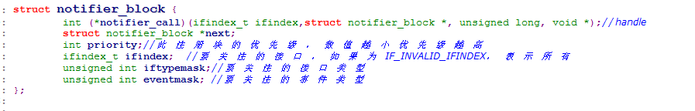

举例：

例如根据接口变化去配置网络地址

